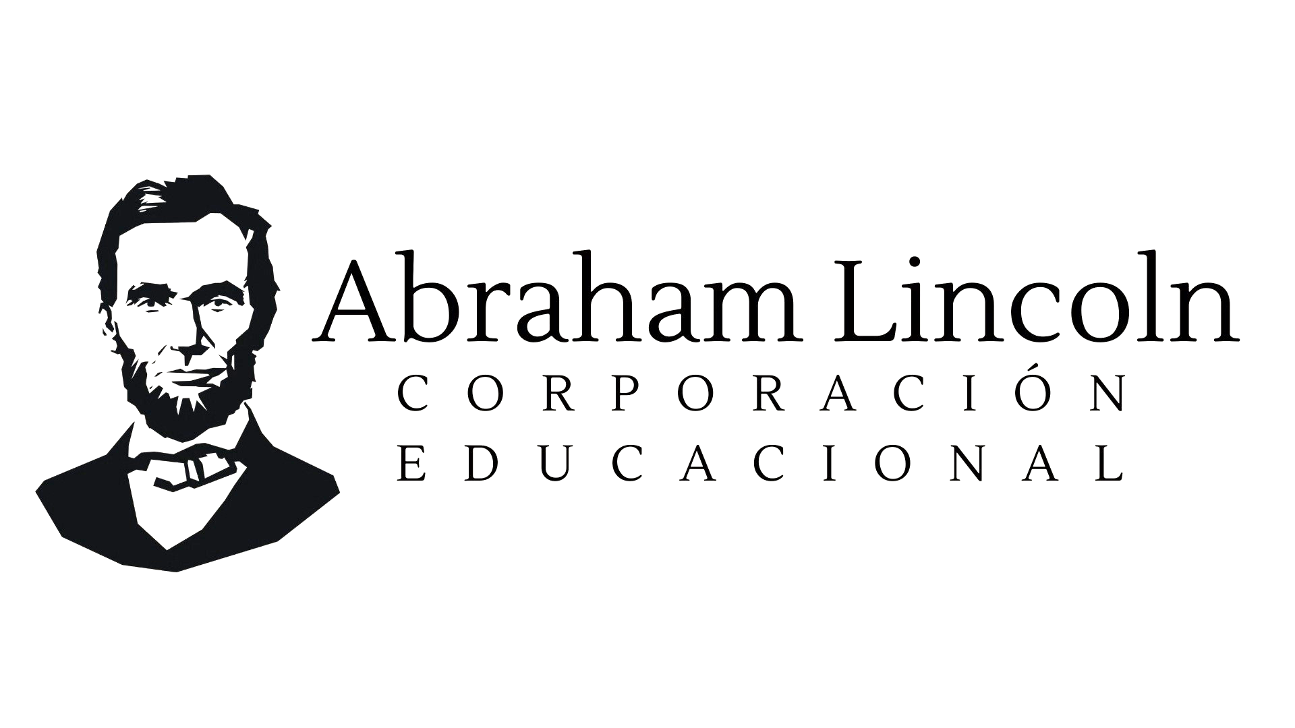

REUNIÓN MIERCOLES 18 DE AGOSTO 19:00 HORAS

Unirse a la reunión Zoom
https://reuna.zoom.us/j/88678997192?pwd=aDhGVzUxamRFWmlyMVZtY1FybnRaZz09
ID de reunión: 886 7899 7192
Código de acceso: 547369

Solicitud de autorización y firma de consentimiento informado a través del siguiente link:

https://forms.gle/eMXao6rvkKe58dNj7

MARIA MOLIAN ROJAS
DIRECTORA TECNICO PEDAGÓGICA
ABRAHAM LINCOLN SCHOOL

